VER → OPCIONES AVANZADAS

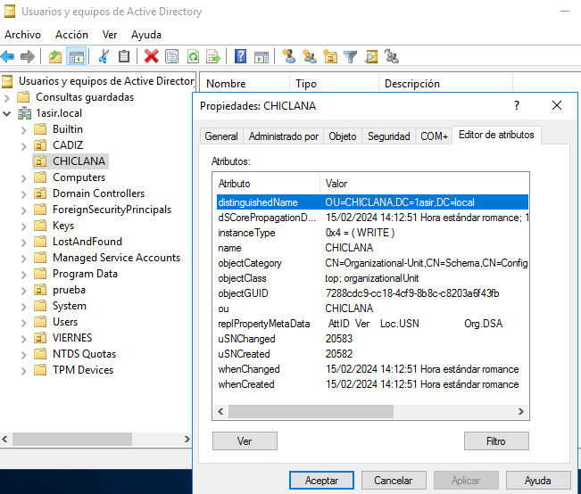

Entramos en PowerShell y ejecutaremos el comando:



Si quisiéramos borrar el usuario



Para ver la ayuda de los comandos podemos usar:



**CREAR GRUPOS CON COMANDOS EN ADDS**

* scope g GRUPO GLOBAL
* scope L GRUPO DE ÁMBITO DOMINIO LOCAL (Could also be -scope l. Lower case L)
* secgrp yes GRUPO DE SEGURIDAD

dsadd group "cn=L Epson, ou=guyds, dc=cp, dc=com" -secgrp yes

* scope L

**INCLUIR USUARIO EN UN GRUPO**

Para incluir usuarios en un grupo, podemos hacer uso de la propiedad memberof del usuario, asignándole el valor del DN del grupo.

Dsmod user "cn=Pepito, ou=users, dc=cp, dc=com" -memberof "cn=LEpson, ou=guyds, dc=cp, dc=com

**AYUDAS**

* DSRM /?
* DSADD /?
* DSADD USER /?
* DSADD GROUP /?
* DSADD OU /?